Univerzitet u Beogradu
Centar za razvoj karijere i savetovanje studenata

IZVEŠTAJ O POSTAVLJENIM INFO PUNKTOVIMA NA FAKULTETIMA (act.3.6.)

U okviru Tempusovog projekta „CAREERS“ nabavljeno je 32 info punkta - oglasnih tabli, za fakultete (31) koji se nalaze u sastavu Univerziteta u Beogradu i zgradu rektorata Univerziteta (1).

Table su nakon javne nabavke dostavljene na Univerzitet u Beogradu početkom oktobra 2014. Sa svim fakultetima Univerzitet je sklopio Ugovor o preuzimanju opreme i saradnji na projektu CareerS, posle čega su tokom narednih nekoliko meseci info punktovi postavljeni na fakultete i opremljeni adekvatnim materijalom. Postavljanje stalnih punktova na fakultete realizovano je po planu predstavljanja aktivnosti Centra na fakultetima u periodu oktobar-decembar 2014. godine, tako da su paralelno sa postavljanjem info punktova tekle i promotivne aktivnosti centra (predstavljanje usluga na sastancima sa studentima i zaposlenima, realizacija promodeskova i predavanja na fakultetima, postavljanje banera centra na sajtovima fakulteta, objavljivanje vesti na sajtovima fakulteta i društvenim mrežama).

Na info tablama se nalaze plakati koji opisuju usluge, programe i aktivnosti Centra. Na drugoj strani punkta izložen je poster „Kako da napišem dobar CV?“ U policama nalaze se brošure edukativnog karaktera sa savetima o tome kako iskoristiti slobodno vreme tokom studija, kako se pripremiti za razgovor za posao, kako se umrežavati, koje su veštine tražene na tržištu rada, kako tražiti posao, kako donositi odluke itd.

Vesti o postavljenim tablama objavljivane su na sajtu Centra, sajtovima fakulteta, na društvenim mrežama. Linkovi su navedeni niže u ovom izveštaju.

U produžetku nalazi se spisak lokacija sa datuma postavljanja punkta i realizovanim promocijama i nekoliko fotografija sa terena.

Факултет | Постављање инфо - пунктова Центра на факултетима | Организација презентације или промодеска Центра за развој каријере на факултетима
- Архитектонски | 13. октобар 2014. | 24.октобар 2014.  Презентација Центра
- Биолошки | 14. октобар 2014 | 21.октобар 2014.  Промоција Центра / инфо деск у згради
- Географски | 22. октобар 2014. | 22.октобар 2014.  Промоција Центра / инфо деск у згради
- Грађевински | 17. октобар 2014. | 22.октобар 2014.  Промоција Центра / инфо деск у згради
- Економски | 21. октобар 2014. | 23. октобар 2014.  Промоција Центра / инфо деск у згради
- Електротехнички | 13.октобар 2014. | 22. октобар 2014.  Промоција Центра / инфо деск у згради
- Математички | 26. новембар 2014. | 10.децембар 2014.  Презентација Центра
- Машински | 7. октобар 2014. | 29.октобар 2014.  Презентација и  Промоција Центра / инфо деск у згради
- Медицински | 18.децембар 2014. | 22.децембар 2014.  Промоција у Др.Суботића
- Пољопривредни | 14.октобар 2014. | 30. октобар 2014.  Промоција Центра / инфо деск у згради
- Правни | 17.октобар 2014. | 12-14.новембар 2014.  Промоција Центра / инфо деск у згради
- Православни богословски | 17.октобар 2014. | 24.децембар 2014.  Промоција Центра / инфо деск у згради
- Рударско- геолошки | 24.октобар 2014. | 4.децембар 2014.  Презентација Центра и  Промоција Центра / инфо деск у згради
- Саобраћајни | 24.октобар 2014. | 3.децембар 2014.  Промоција Центра / инфо деск у згради
- Стоматолошки | 24.октобар 2014. | 22.децембар 2014.  Промоција у Др.Суботића и Ранкеовој
- Технички факултет Бор
- Технолошко-металуршки | 24.октобар 2014. | 27.новембар 2014.  Промоција Центра / инфо деск у згради
- Учитељски | 20.октобар 2014. | 20.октобар 2014.  Промоција Центра / инфо деск у згради
- Факултет безбедности | 24.октобар 2014. | 22.децембар 2014.  Промоција Центра / инфодеск у згради
- Факултет ветеринарске медицине | 14.октобар 2014. | 22.децембар 2014.  Промоција Центра / инфодеск у згради
- Факултет организационих наука | 24.октобар 2014. | 20.новембар 2014.  Презентација Центра
- Факултет политичких наука | 14.новембар 2014. | 28.новембар 2014.  Промоција Центра / инфо деск у згради
- ФАСПЕР | 24.октобар 2014. | 24.децембар 2014.  Промоција Центра / инфо деск у згради
- Факултет спорта и физичког васпитања | 12.јануар 2015.
- Физичка хемија | 23.октобар 2014. | 23.октобар 2014.  Промоција Центра / инфо деск у згради
- Фармацеутски | 24.октобар 2014. | 31.октобар 2014.  Промоција Центра / инфо деск у згради
- Физички | 13.октобар 2014.
- Филозофски | 25.децембар 2014. | 25.децембар 2014.  Промоција Центра / инфодеск у згради
- Филолошки | 15.октобар 2014. | 21.октобар 2014.  Промоција Центра / инфо деск у згради
- Хемијски | 13.октобар 2014. | 28.октобар 2014.  Промоција Центра / инфо деск у згради
- Шумарски | 12.јануар 2015.

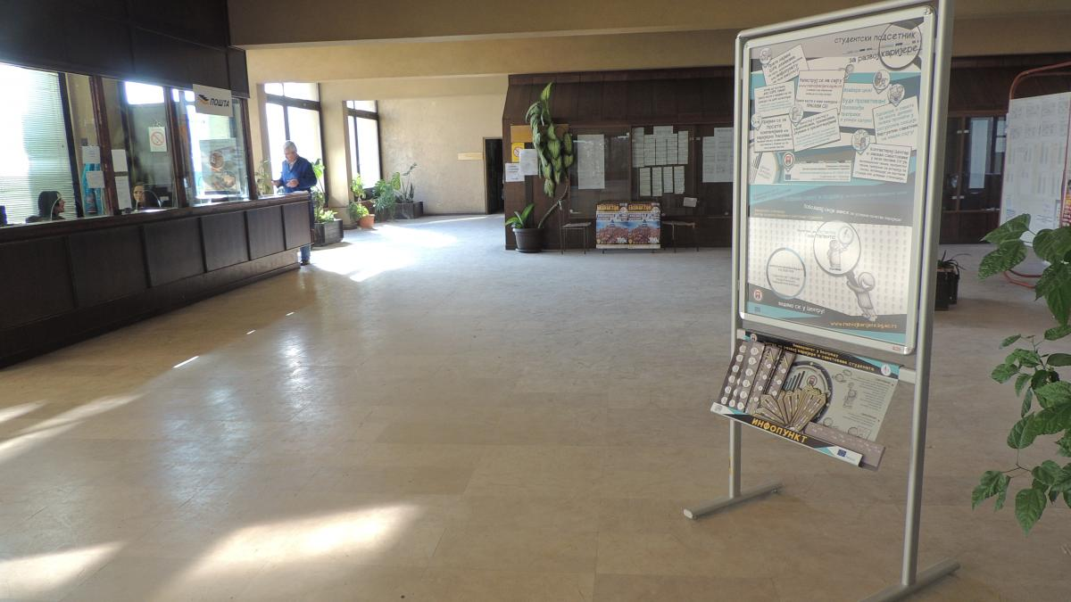
Info punkt na Saobraćajnom fakultetu - front
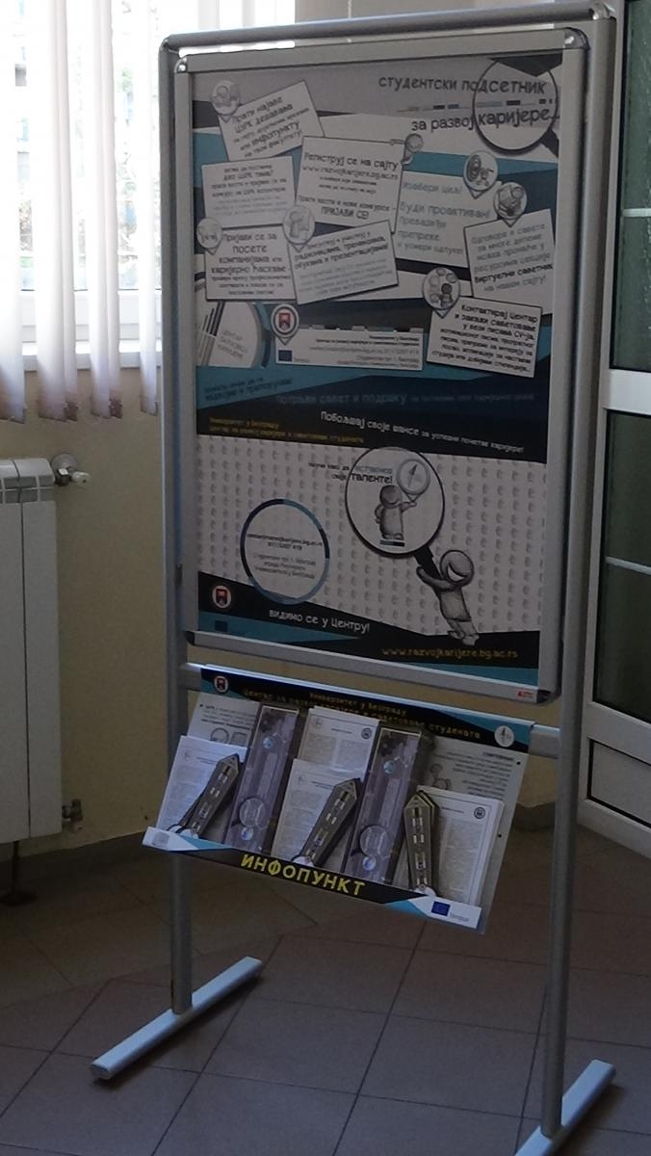

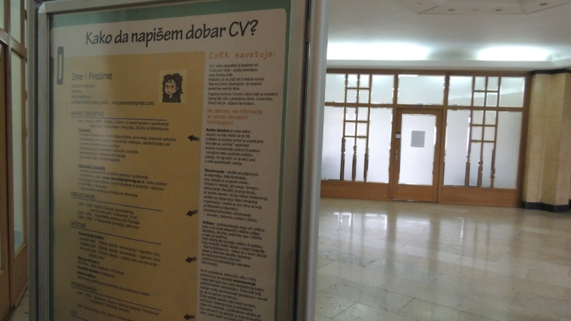

Info punkt na Medicinskom fakultetu – zadnja strana

Info punkt na Učiteljskom fakultetu - front

Ispod je lista objavljenih saopštenja sa fotografijama povodom postavljanja info-punktova i realizovanih promotivnih aktivnosti Centra na fakultetima, data obrnutom hronologijom. Klikom na detaljnije može se pogledati svako na sajtu www.razvojkarijere.bg.ac.rs

12.01.2015 | Postavljen info-punkt Centra za razvoj karijere na Fakultetu za sport i fizičko vaspitanje | Detaljnije
12.01.2015 | Postavljen info-punkt Centra za razvoj karijere na Šumarskom fakultetu | Detaljnije
25.12.2014 | Postavljen info-punkt i realizovana promocija Centra za razvoj karijere na Filozofskom fakultetu | Detaljnije
24.12.2014 | Održan promo dan Centra za razvoj karijere na Fakultetu za specijalnu edukaciju i rehabilitaciju | Detaljnije
24.12.2014 | Održan promo dan Centra za razvoj karijere i savetovanje studenata na Pravoslavnom Bogoslavskom fakultetu | Detaljnije
22.12.2014 | Održan promo dan Centra za razvoj karijere na Fakultetu bezbednosti | Detaljnije
22.12.2014 | Održana promocija Centra za razvoj karijere na Fakultetu veterinarske medicine, Stomatološkom i Medicinskom fakultetu | Detaljnije
18.12.2014 | Postavljen info-punkt Centra za razvoj karijere na Medicinskom fakultetu | Detaljnije
18.12.2014 | Promo dan Centra za razvoj karijere na Fizičkom fakultetu | Detaljnije
04.12.2014 | Održana promocija i prezentacija Centra za razvoj karijere na Rudarsko-geološkom fakultetu | Detaljni
03.12.2014 | Održana promocija Centra za razvoj karijere na Saobraćajnom fakultetu | Detaljnije
28.11.2014 | Promocija Centra za razvoj karijere na Fakultetu političkih nauka | Detaljnije
27.11.2014 | Realizovana promocija Centra za razvoj karijere na Tehnološko-metalurškom fakultetu | Detaljnije
26.11.2014 | Postavljen info-punkt Centra za razvoj karijere na Matematičkom fakultetu | Detaljnije
14.11.2014 | Postavljen infopunkt Centra za razvoj karijere na Fakultetu političkih nauka | Detaljnije
12.11.2014 | Počela trodnevna promocija Centra za razvoj karijere na Pravnom fakultetu | Detaljnije
31.10.2014 | Organizovana promocija Centra za razvoj karijere na Farmaceutskom fakultetu | Detaljnije
30.10.2014 | Organizovana promocija Centra za razvoj karijere na Poljoprivrednom fakultetu | Detaljnije
29.10.2014 | Održana prezentacija CzRK-a na Mašinskom fakultetu | Detaljnije
28.10.2014 | Organizovana promocija Centra za razvoj karijere na Hemijskom fakultetu | Detaljnije
24.10.2014 | Postavljen infopunkt Centra za razvoj karijere i savetovanje studenata na FON-u | Detaljnije
24.10.2014 | Postavljen info-punkt Centra za razvoj karijere i savetovanje studenata na Farmaceutskom fakultetu | Detaljnije
24.10.2014 | Održana prezentacija CzRK-a na Arhitektonskom fakultetu | Detaljnije
24.10.2014 | Postavljen infopunkt Centra za razvoj karijere i savetovanje studenata na Saobraćajnom fakultetu | Detaljnije
24.10.2014 | Postavljen infopunkt Centra za razvoj karijere i savetovanje studenata na Rudarsko-geološkom fakultetu | Detaljnije
24.10.2014 | Postavljen infopunkt Centra za razvoj karijere i savetovanje studenata na Tehnološko-metalurškom fakultetu | Detaljnije
24.10.2014 | Postavljen infopunkt Centra za razvoj karijere i savetovanje studenata na Stomatološkom fakultetu | Detaljnije
24.10.2014 | Postavljen infopunkt Centra za razvoj karijere i savetovanje studenata na Fakultetu bezbednosti | Detaljnije
24.10.2014 | Postavljen infopunkt Centra za razvoj karijere i savetovanje studenata na Fakultetu za specijalnu edukaciju i rehabilitaciju | Detaljnije
23.10.2014 | Postavljen Info-punkt i organizovana promocija Centra za razvoj karijere na Fakultetu za fizičku hemiiju | Detaljnije
23.10.2014 | Postavljen info-punkt i organizovana promocija Univerzitetskog Centra za razvoj karijere na Ekonomskom fakultetu | Detaljnije
22.10.2014 | Postavljen Info-punkt i organizovana promocija Centra za razvoj karijere na Geografskom fakultetu | Detaljnije
22.10.2014 | Promocija Centra za razvoj karijere na Elektrotehničkom fakultetu | Detaljnije
22.10.2014 | Organizovana promocija Centra za razvoj karijere na Građevinskom fakultetu | Detaljnije
21.10.2014 | Održana promocija Centra za razvoj karijere na Biološkom fakultetu | Detaljnije
21.10.2014 | Održana promocija Centra za razvoj karijere na Filološkom fakultetu | Detaljnije
20.10.2014 | Postavljen Info punkt i organizovana promocija CzRK-a na Učiteljskom fakultetu | Detaljnije
17.10.2014 | Postavljen infopunkt Centra za razvoj karijere i savetovanje studenata na Pravoslavnom bogoslovskom fakultetu | Detaljnije
17.10.2014 | Postavljen infopunkt Centra za razvoj karijere i savetovanje studenata na Pravnom fakultetu | Detaljnije
17.10.2014 | Postavljen infopunkt Centra za razvoj karijere i savetovanje studenata na Građevinskom fakultetu | Detaljnije
15.10.2014 | Postavljen infopunkt Centra za razvoj karijere i savetovanje studenata na Filološkom fakultetu | Detaljnije
14.10.2014 | Postavljen infopunkt Centra za razvoj karijere i savetovanje studenata na Fakultetu veterinarske medicine | Detaljnije
14.10.2014 | Postavljen infopunkt Centra za razvoj karijere i savetovanje studenata na Poljoprivrednom fakultetu | Detaljnije
14.10.2014 | Postavljen infopunkt Centra za razvoj karijere i savetovanje studenata na Biološkom fakultetu | Detaljnije
13.10.2014 | Postavljen infopunkt Centra za razvoj karijere i savetovanje studenata na Hemijskom fakultetu | Detaljnije
13.10.2014 | Postavljen infopunkt Centra za razvoj karijere i savetovanje studenata na Fizičkom fakultetu | Detaljnije
13.10.2014 | Postavljen infopunkt Centra za razvoj karijere i savetovanje studenata na Arhitektonskom fakultetu | Detaljnije
13.10.2014 | Postavljen infopunkt Centra za razvoj karijere i savetovanje studenata na Elektrotehničkom fakultetu | Detaljnije
09.10.2014 | Postavljen infopunkt Centra za razvoj karijere i savetovanje studenata na Mašinskom fakultetu | Detaljnije

Izveštaj sačinila:
Marija Jovanović
Koordinator programa saradnje sa poslodavcima i promotivnih aktivnosti
Centar za razvoj karijere i savetovanje studenata

